|  |  |  |
| --- | --- | --- |
|  |  |  |
| МИНОБРНАУКИ РОССИИ | | |
| Федеральное государственное бюджетное образовательное учреждение  высшего образования  **«МИРЭА – Российский технологический университет»**  **РТУ МИРЭА** | | |

Институт Информационных технологий (ИИТ)

Кафедра Промышленной Информатики

**Отчет по практической работе №3**

по дисциплине «Анализ и концептуальное моделирование систем»

**Тема практической работы:** «**Построение UML – модели системы. Диаграмма классов анализа.** »

|  |  |
| --- | --- |
| **Выполнил:**  Студент группыИКБО-19-20 | Коржов Александр Андреевич |
| **Проверила:** | Геращенко.Л.А |

2022 г.

**Цель занятия:**

Изучить структуру иерархии классов системы.

**Постановка задачи:**

Научиться выстраивать структуру основных элементов диаграммы классов анализа с определением видов классов и типов отношений.

**Результат работы:**

В практической работе необходимо построить диаграмму классов анализа рассматриваемой системы с учётом индивидуального варианта учебного проекта. Построенная диаграмма отображена на рисунке 1.

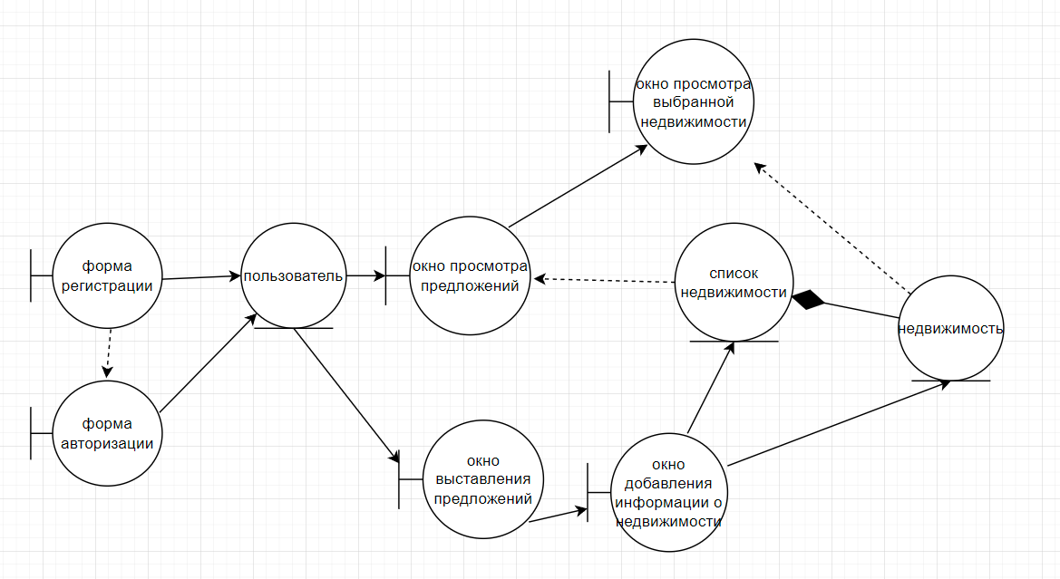

Рисунок 1 – Диаграмма классов системы

В ходе работы была построена структура основных элементов диаграммы классов моделируемой системы, с определением видов классов и типов отношений.

**Список использованных источников и литературы:**

[**https://www.youtube.com/watch?v=fejl8PAO-A0**](https://www.youtube.com/watch?v=fejl8PAO-A0)

[**http://www.caseclub.ru/articles/modeli.html**](http://www.caseclub.ru/articles/modeli.html)

**<https://www.gamepark.ru/>**